《安全评价报告信息公布表》
机构名称 | 重庆市安全生产科学研究有限公司 |  |  |  |  | 资质证号 |  |  |  | APJ-（渝）-001
委托单位 | 中国石油天然气股份有限公司重庆涪陵销售分公司
项目名称 | 中国石油天然气股份有限公司重庆涪陵销售分公司大通加油站安全现状评价
项目类别 | □预评价 ☑现状评价 □验收评价 □其他
所属业务类别 |  | 危险化学品企业
安全评价过程控制情况
安全评价项目管理 | 项目组组长 |  |  |  | 技术负责人 |  |  |  |  |  | 过程控制负责人
安全评价项目管理 | 刘文娟 |  |  |  | 刘国勇 |  |  |  |  |  | 冯皓
编制过程 | 报告编制人 |  |  | 报告提交日期 |  |  |  | 报告审核人 |  |  |  | 报告审批人
编制过程 | 何文勋 |  |  | 2025.9 |  |  |  | 林先洪 |  |  |  | 徐茂
姓 名 | 认定专业 |  | 安全评价师从业识别卡/证书编号 |  |  |  |  | 注册安全工程师  注册证号 |  |  |  |  | 是否专职
刘文娟 | 自动化 |  | 1700000000201153 |  |  |  |  |  |  |  |  |  | 是
薛国臣 | 化工工艺专业 |  | 55130140246 |  |  |  |  | / |  |  |  |  | 是
王 燕 | 化工工艺专业 |  | 55250427691 |  |  |  |  |  |  |  |  |  | 是
田祖伟 | 安全专业 |  | 1700000000301781 |  |  |  |  |  |  |  |  |  | 是
何文勋 | 安全专业 |  | / |  |  |  |  |  |  |  |  |  | 是
周智建 | 安全专业 |  | 19210260456 |  |  |  |  |  |  |  |  |  | 是
罗 刚 | 电气专业 |  | 55210262939 |  |  |  |  |  |  |  |  |  | 是
李 伟 | 机械专业 |  | 1800000000201223 |  |  |  |  |  |  |  |  |  | 是
贾明涛 | 化工机械 |  | 55220298750 |  |  |  |  |  |  |  |  |  | 是
冯 皓 | 机械、化工机械 |  | 1800000000100099 |  |  |  |  | 55130140330 |  |  |  |  | 是
刘国勇 | 化工工艺 |  | 1800000000201291 |  |  |  |  | 55060013805 |  |  |  |  | 是
项目简介 | 中国石油天然气股份有限公司重庆涪陵销售分公司大通加油站地处重庆市涪陵天子殿居委四组。该加油站占地面积3154.1m2，站内设有25m3的92#汽油罐1座，25m3的95#汽油罐1座，25m3的0#柴油罐2座（停用1座），双枪加油机4台，充电桩6个。根据GB50156-2021第3.0.9条规定：柴油罐容积折半计入油罐总容积（停用罐不计算入内），该站油罐总容积为62.5m3，属三级加油站。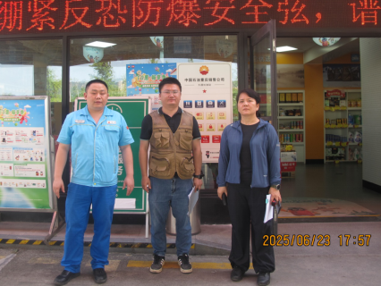
现场开展工作情况 | 勘验人员 |  | 勘验时间 |  |  |  | 勘验任务 |  | 勘验中的问题
现场开展工作情况 | 刘文娟 |  | 2025.6.23 |  |  |  |  |  | 见报告
现场开展工作情况 | 何文勋 |  | 2025.6.23

